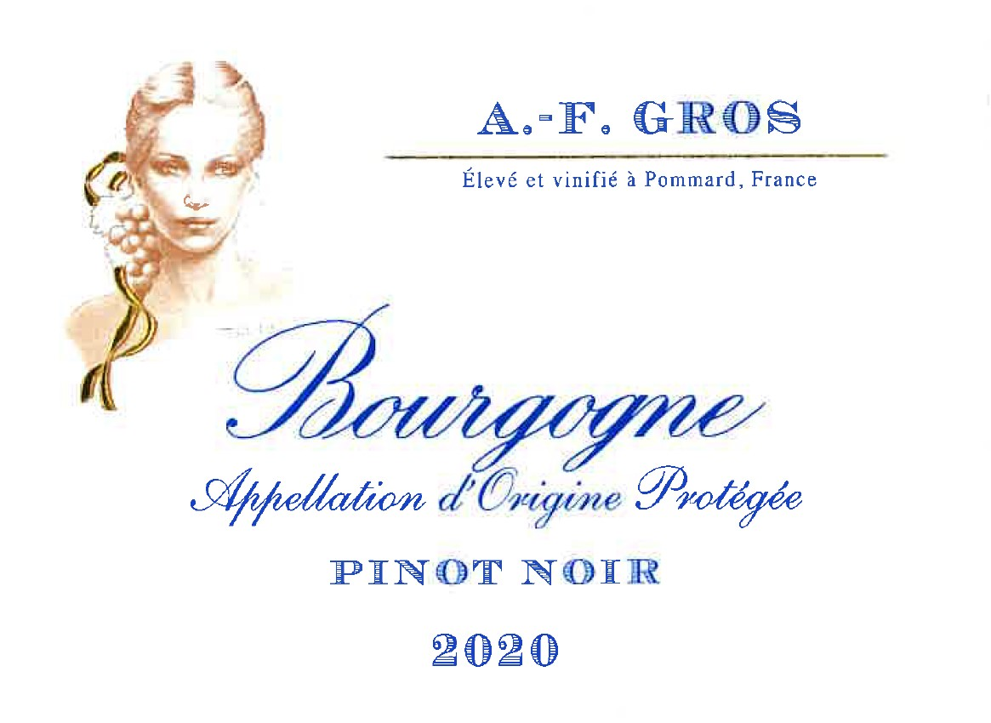
AF GROS Bourgogne Pinot Noir

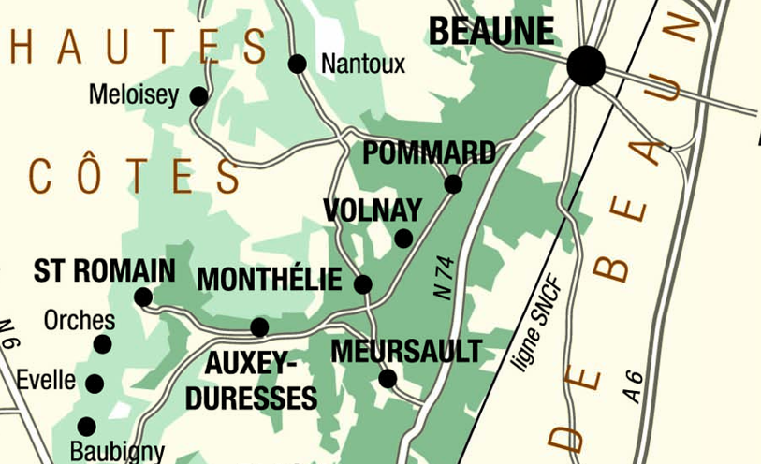
Vinification
Pour le processus de vinification, nous utilisons des cuves en béton émaillé et des cuves en bois.
Une macération à froid (5 ° C) est effectuée pendant environ 3-5 jours pour extraire la saveur et la couleur. Pendant ce temps, nous pratiquons un léger remontage pour maintenir un bon contact entre les parties solides et liquides. Après 5 jours, les cuves sont chauffées jusqu'à
25-30 ° C pendant plus de 10 jours.
Le bois pour les fûts de chêne provient principalement des forêts du Chatillonais et de Fontainebleau. Les deux tiers de ce vin sont vieillis en moyenne 12 mois (50% de fûts neufs)
Dégustation

Couleur rouge pourpre au début puis, avec l'âge, nuancée vers le rubis foncé. Au début, un bouquet de petits fruits rouges et noirs (fraise, cerise, cassis, myrtille) évoluant par la suite en pruneaux cuits, notes poivrées et notes d'animal, de sous-bois, de mousse et de champignon. Vif et structuré en bouche avec une colonne vertébrale bien arrondie et souple. Les tanins et les fruits vont de pair et la chevelure correspond à la puissance des arômes secondaires.

100% Pinot Noir
Notre vignoble est situé sur la commune de Pommard. Avant 1936, ces parcelles étaient classées AOP Pommard. Sols riches alluviaux traditionnels. Nous utilisons une gestion traditionnelle des vignobles basée sur les principes de durabilité. Même processus pour toutes les appellations. Nous pratiquons une taille sélective, un effeuillage et une récolte en vert au besoin ainsi qu’un labour des sols.
Gestion traditionnelle des sols. Les raisins, une fois coupés, sont ramenés à la cuverie en moins de 10 minutes. 100% récolte manuelle.

